РЕГИОНАЛЬНЫЙ ЧЕМПИОНАТ «АБИЛИМПИКС» 2024

Главный эксперт
компетенции Бисероплетение
Носова С.С.

КОНКУРСНОЕ ЗАДАНИЕ
по компетенции
«БИСЕРОПЛЕТЕНИЕ»

Курск 2024
- Описание компетенции.
1.1.Актуальность компетенции.
Компетенция «Бисероплетение» принадлежит к числу увлекательных народных искусств, которое имеет уже многовековую историю существования. Бисероплетение – модное хобби – актуально практически во всех областях жизни. Бисером украшают джинсы, платья, обувь и аксессуары вплоть до галстуков и ремней; декорируют блокноты и предметы интерьера, вышивают картины. Красота и ценность изделия состоит в его практической и эстетической значимости, которая выражается в правильном композиционном решении, выборе цветовой гаммы, максимальном выявлении достоинств материалов, используемых в работе с бисером.
Бисероплетение способствует формированию и развитию творческого потенциала, преодолению отклонений в психофизическом развитии, реабилитации и социальной адаптации. Бисероплетение, как декоративно-прикладное искусство, для людей с ограниченными возможностями здоровья и инвалидов позволяет открыть индивидуальное предпринимательство, работать на дому, участвовать в творческих выставках, реализовывать свои изделия через интернет-магазины.

1.2. Профессии, по которым участники смогут трудоустроиться после получения данной компетенции.

Декоратор в ателье, индивидуальное предпринимательство, мастер по бисероплетению.

1.3. Ссылка на образовательный и/или профессиональный стандарт(конкретные стандарты).

Школьники | Специалисты
Приказ Минобрнауки РФ от 19.12.2014 №1598 «Об утверждении ФГОС начального общего образования обучающихся с ОВЗ». | Образовательный стандарт не существует.
Приказ Минобрнауки РФ от 19.12.2014 №1599 «Об утверждении ФГОС образования обучающихся умственной отсталостью (интеллектуальными нарушениями)»

1.4. Требования к квалификации.
Школьники | Специалисты
Участники для выполнения задания должны владеть необходимыми знаниями:  - правилами по техники безопасности;  - основами композиции и цветоведения;  - классификацию и свойства бисера;  - правила ухода и хранения изделий из бисера.  -основные техники плетения бисером.  Участники для выполнения задания должны владеть необходимыми умениями:  -подготавливать рабочее место и следить за тем, чтобы оно было чистым, безопасным и комфортным;  - гармонично сочетать бисер по цвету и форме;  - составлять рабочие рисунки для композиционного исполнения бисероплетения;  - правильно использовать инструменты и приспособления;  -правильно выполнять основные приемы бисероплетения;  - свободно пользоваться описаниями и схемами из литературных источников по бисероплетению;  -изготавливать украшения, плоские и объемные фигурки животных, цветы, деревья из бисера.  Участники для выполнения задания должны владеть необходимыми навыками:  - на основе изученных приемов, выполнять отдельные элементы и сборку изделий;  -рассчитывать плотность бисероплетения;  -соблюдение безопасных методов труда. | Участник профессионального конкурса должен знать и понимать:  Назначение, применение, уход и техническое обслуживание всего оборудования, а также правила безопасности работы с ним. Существующие правила безопасности и санитарно-гигиенические нормы.  Участник профессионального конкурса должен уметь:  Гармонично сочетать бисер по цвету и форме.  Составлять эскизы для композиционного исполнения.  Свободно пользоваться описаниями и схемами из разных источников по бисероплетению.  Работать с различными видами бисера, стразами, бусинами, кабошонами.  Подбирать, использовать, очищать и хранить все оборудование и материалы в безопасности, чистоте и в соответствии с инструкциями производителя.  Заботиться о здоровье, работать в соответствии с Правилами безопасности.

2. Конкурсное задание.
2.1. Краткое описание задания.

Школьники: в ходе выполнения конкурсного задания необходимо сплести Георгиевскую ленту с украшением.

Специалисты: в ходе конкурсного задания необходимо изготовить брошь «Зайчик»
2.2. Структура и подробное описание конкурсного задания.

Наименование категории участника | Наименование модуля | Время проведения модуля | Полученный результат
Школьники | Модуль 1. Изготовление полотна ленты в технике «ндебеле» | 90 минут | Выплетена лента 19 см
 | Модуль 2. Изготовление цветка в технике «ндебеле». | 60 минут | Выполнен цветок
 | Модуль 3. Оформление Георгиевской ленты. | 30 минут | Лента сложена, закреплена, прикреплены цветок и застежка
Общее время выполнения конкурсного задания: 3 часа
Специалисты | Модуль1 Закрепление элементов броши с лицевой стороны. | 210 мин. | Лицевая часть броши изготовлена
 | Модуль2. Обработка задней стороны броши. Крепление застежки | 20 мин. | Задняя часть броши изготовлена.
 | Модуль 3.  Обработка срезов броши | 40 мин. | Части броши обработаны
Общее время выполнения конкурсного задания: 4,5 часа

2.3. Последовательность выполнения задания.
2.3.1. Последовательность выполнения задания (школьники).

Модуль 1. Плетение ленты в технике «ндебеле».
1. Лента представляет собой плетёное полотно из бисера, выполненное в технике «ндебеле» . Ширина ленты 12 бисеринок. На отрезок нити набираем, 12 бисеринок (1 оранж. , 2 чёрн., 2 оранж., 2 чёрн., 2 оранж., 2 чёрн., 1 оранж.).
2. На набранных бисеринках плетём цепочку «лесенка»:
3. Плетение 2-го ряда: набираем 2 бисеринки (1 оранж., 1 чёрн.,) и вводим иглу сверху вниз во вторую (чёрн.) бисерину 1-го ряда. Выводим иглу снизу вверх из 3-й (чёрн.) бисерины.
Рисунок 1. Техника «ндебеле» (схема 1.)

4. Набираем на иглу 2 бисерины (1 чёрн., 1 оранж.), пропускаем нить через оранжевые бисерины 1-го ряда и т.д. до конца ряда. Следим, чтобы друг над другом располагались бисерины одного цвета. В конце ряда возвращаем иглу наверх через 12 –ю (оранж.) бисерину.
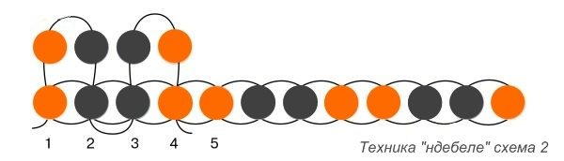
Рисунок 2. Техника «ндебеле» (схема 2.)

5. 3-й ряд плетём аналогично, но в обратном направлении. Продолжаем плести полотно ленточки длиной 16 см.
6. Концы ленты доплести «уголком» по схеме (см. рисунок 3.)
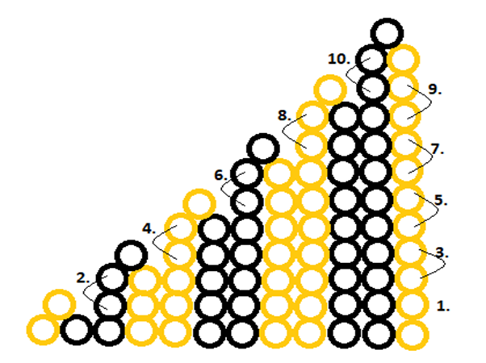
Рисунок 3. Схема плетения уголка Георгиевской ленты.

Модуль 2. Изготовление цветка.
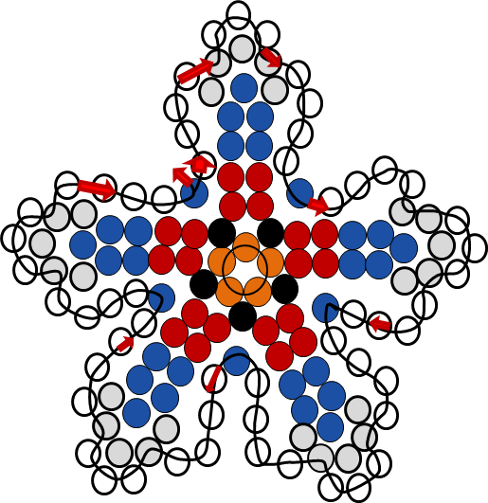

Модуль 3. Сборка Георгиевской ленты.
- Сложить Георгиевскую ленту.
- Закрепить. Пришить в центр цветок.
- Пришить сзади застежку.
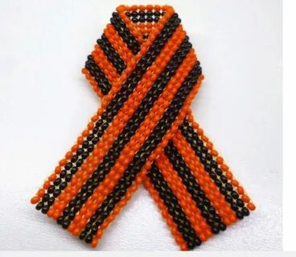
Рисунок 4. Георгиевская лента.
Особые указания: участник данной категории может взять с собой на площадку для выполнения конкурсного задания ёмкость для набора бисера.
Что нельзя: категорически запрещается брать с собой на соревновательную площадку участникам: спинер, гаджеты, материалы для изготовления конкурсного задания.

2.3.2. Последовательность выполнения задания (специалисты).
Модуль 1. Вышивка элементов броши с лицевой стороны.
1. Переносим шаблон зайчика на фетр.
Далее руководствуемся следующими правилами:
Растягиваем равномерно по всей длине канитель, пришиваем ее по контуру.
потом заполняем сегменты (бисером различного размера, стразовой цепочкой, стразами различной формы и размером, бусинами и полубусинами)
Варьируя размеры, цвет бусин и бисера, расставляем акценты, поэтому не стоит перегружать картинку.
Модуль 2. Вырезаем заготовку с изнаночной стороны броши из кожи
Делаем на коже надрезы для застёжки, вставляем булавку в кожаную заготовку.
Аккуратно приклеиваем планку.

Модуль 3. Обработка изнаночной стороны броши.
Обрезаем фетр по контору изделия, приклеиваем с обратной стороны картон.
Приклеиваем заготовку из кожи с застежкой к основной детали.
«Американским» способом обрабатываем края. Иглу вводим между фетром и кожей и набираем две бисерины. Отступаем на одну и вводим иглу с изнанки на лицевую сторону. В последнюю бисерину вводим иглу снизу-вверх, чтобы она перевернулась. Далее вышиваем по одной бисерине. Обшиваем только края кожи, делая одинаковые швы.

Особые указания: участник данной категории может взять с собой на площадку для выполнения конкурсного задания ёмкость для набора бисера.
Что нельзя: категорически запрещается брать с собой на соревновательную площадку участникам: гаджеты, материалы для изготовления конкурсного задания.

2.4. 20% изменение конкурсного задания.

Школьники: при 20% изменении задания может быть изменена схема плетения цветка, добавлен другой цвет.

Специалисты: при 20% изменении задания может быть изменен размер и вид шаблона, добавлены декоративные элементы,.

2.5. Критерии оценки выполнения задания.

Наименование модуля | Задание | Максимальный балл
Модуль 1. Плетение полотна ленты в технике «ндебеле» | Изготовление полотна ленты. | 27
Модуль 2. Изготовление цветка в технике «ндебеле». | Изготовление цветка. | 21
Модуль 3. Сборка броши. | Сборка всех элементов георгиевской ленты. | 19
Модуль 4. Региональный модуль |  | 33
ИТОГО: 100 баллов

Код | Подкритерий | Тип аспекта | Аспект | Макс.  Балл
1 | Изготовление полотна ленты  в технике «ндебеле» 27,00
1 | Организация рабочего места | И | Все материалы расположены на рабочем месте | 3,00
 | Соблюдение техники безопасности | И | Мононить отрезается ножницами , ножницы после работы закрыты, иглы находится в положенном месте (коврике, игольнице) | 3,00
2 | Плотность плетения полотна ленты в технике ндебеле | И | Лента сплетена плотно | 5,00
 | Выполнение рисунка ленты в соответствии со схемой | И | Рисунок выполнен правильно, | 5,00
4 | Длина прямого элемента ленты = 16 см | И | Длина=16 см | 5,00
5 | Аккуратность заправки мононити | И | Мононить не провисает, плотно прилегает к бусинам по краям, | 3,00
 |  | И | Отсутствуют концы мононити в местах соединения, | 3,00
Б | Изготовление цветка в  технике «ндебеле». 21.00
1 | Качество плетения в соответствии со схемой | И | Цветок выплетен в соответствии со схемой | 5,00
2 | Соответствие цветовой гаммы рисунка | И | Цветовая гамма цветка соответствует | 3,00
3 | Качество плетения лучиков | И | Плетение лучиков плотное | 4,00
 |  | И | Плетение лучиков ровное | 3,00
 |  | И | Бисер не перекручен | 3,00
 |  | И | Мононить в местах соединения не видна | 3,00
В | Сборка броши.  19,00
1 | Качество сборки броши | И | Концы ленты соединены в соответствии со схемой | 3,00
 |  | И | Концы лены находятся на одном уровне, | 3,00
2 | Качество крепления цветка. | И | Цветок пришит крепко, в месте соединения ленты | 3,00
3 | Качество крепления застежки. | И | Цветок и лента пришиты к застежке, мононить нигде не видна | 5,00
 |  | И | Застежка пришита ровно | 3,00
 |  | И | Застежка пришита крепко | 5,00
Г | Изменение выполнения  краев полотна ленты 33,00
 | Выплетение углов ленты | И | Углы ленты сплетены плотно | 5,0
 |  | И | Бусины плотно прилегают по всей длине изделия | 5,0
 |  | И | Отсутствуют пропуски | 3,0
 |  | И | Отсутствуют просветы | 3,0
 |  | И | Рисунок выполнен правильно, | 3,0
 |  | И | Длина=19 см | 5,0
 |  | И | Концы ленты соединены в соответствии со схемой | 3,0
 |  | И | Концы ленты находятся на одном уровне | 3,0
 |  | И | Эстетичное восприятие изделия. | 3,0

2.5.21.5.3. Критерии оценки выполнения задания (специалисты).
Наименование модуля | Задание | Максимальный балл
1. Вышивка элементов с лицевой стороны броши. | Выполнить оформление броши с лицевой стороны | 33
2. Обработка изнаночной стороны броши. Крепление застежки | Закрепить застежку. Соединить детали броши. | 15
3. Обработка срезов броши. | Обработать срезы броши. | 28
Модуль 4.  Региональный модуль |  | 24
 | Итого: | 100

Код | Подкритерий | Тип аспекта | Аспект | Макс.  Балл
1 | Вышивка элементов с  лицевой стороны броши 33,00
1 | Организация рабочего места | И | Все материалы расположены на рабочем месте | 3,00
 | Соблюдение техники безопасности | И | Мононить отрезается ножницами , ножницы после работы закрыты,) | 3,00
2 |  | И | Иглы находится в положенном месте (коврике, игольнице) | 3,00
3 | Качество перевода шаблона на фетр | И | Обводка выполнена четко, одной линией соответствует размеру шаблона | 5,00
4 |  | И | Выполнение эскиза и разметки элементов | 5,00
5 | Качество выполнения контура канителью | И | Концы канители заправлены на изнаночную сторону | 3,00
6 |  | И | Канитель растянута по всей длине контура и деталей | 5,00
7 | Качество крепления стразовой цепочки | И | Выкладка стразовой цепочки | 5,0
8 |  | И | Закрепление стразовой цепочки к фетру мононитью и клеем | 3,0
Б | Крепление стразов  и бисера 15,00
1 | Качество крепления стразов | И | Стразы приклеены и пришиты | 5,0
2 | Плотность прилегания бисера | И | Строчки бисера ровные | 5,0
3 |  | И | Отсутствуют просветы между бисером | 5,0
В | Обработка изнаночной  стороны броши. Крепление  застежки,обработка срезов  броши 28.00
1 | Качество крепления картона к основной детали | И | Шаблон обрезан на 6мм, аккуратно приклеен к основной детали | 5,00
2 | Качество крепления застежки к экокоже | И | Сделаны надрезы на экокоже, застежка вставлена в экокожу, и приклеина | 3,00
3 | Качество соединения деталей | И | Качественно приклеена экокожа с застежкой к основной детали, | 4,00
 | Качество обработки края броши «американским способом» | И | Выполнение первого стежка | 5,00
 |  | И | Натяжение нити при выполнении обработки края броши | 3,00
 |  | И | Качественно выполнение с изнанки | 5,00
 |  | И | Заправка мононити | 3.0
Г | Региональный модуль  Оригинальность эскиза броши 24,00
 | Оригинальность эскиза броши | И | Отражены характерные черты зайчика, посредством предоставленных материалов | 3,0
1 | Качество сборки броши | И | Выделение лапок, грудки, | 3,00
 |  | И | Выделение ушей, хвостика посредством предоставленных материалов | 3,00
2 | Качество крепления цветка. | И | Выделение мордочки, глаза используя предоставленный материал | 3,00
3 | Качество крепления застежки. | И | Выделение бедра, используя предоставленный материал | 4,00
 |  | И | Изделие выполнено аккуратно, элементы сочетаются между собой, | 3,00
 |  | И | Изделие соответствует данным размерам | 5,00

3. Перечень используемого оборудования, инструментов и расходных материалов.
3.1. Перечень используемого оборудования, инструментов и расходных материалов в категории (ШКОЛЬНИКИ)
ОБОРУДОВАНИЕ НА 1-ГО УЧАСТНИКА
№  п/п | Наимено-вание | Фото  оборудования или инструмента, мебели | Технические характеристики оборудования, инструментов и ссылка на сайт производителя, поставщика | Ед. изме-рения | Необходимое  кол-во
1. | Рабочий стол | 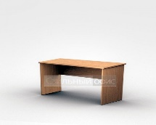 | https://hoff.ru/catalog/detskaya/detskie_stoly/stol_pismennyy_kivi_id1666/?articul=80033244  1000х600х750 мм | шт. | 1
2. | Стул | 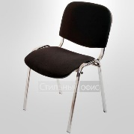 | https://region.qp-partu.ru/catalog/kresla_i_stulya_osanka/2081/?offer=2083  стандартный | шт. | 1
3. | Лампа, при необходимости | 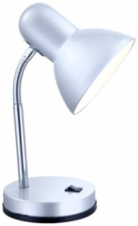 | Школьная серия. Стиль: Детский Интерьер. Место применения: На стол. Тип плафона: Овал. 220В, свет белый | шт. | 1
РАСХОДНЫЕ МАТЕРИАЛЫ НА 1 УЧАСТНИКА
№  п/п | Наименование | Фото расходных материалов | Технические характеристики оборудования, инструментов и ссылка на сайт производителя, поставщика | Ед. измерения | Необходимое кол-во
4. | Бисер |  | Чехия №10 93110  Бисер Чехия "GAMMA" круглый 3 10/0 2.3 мм 5 г 1-й сорт C135 оранжевый ( 93110 ) купить за 42,00 ₽ в интернет-магазине Леонардо (leonardo.ru)  Для участников с нарушением зрения Бисер №8 | гр. | 50
5. | Бисер |  | https://ir.ozone.ru/s3/multimedia-x/wc1000/6061865565.jpg  Чехия №10, черный  Для участников с нарушением зрения Бисер №8 | Гр. | 30
6. | Бисер |  | Бисер Чехия "GAMMA" круглый 2 10/0 2.3 мм 50 г 1-й сорт B089 белый ( 02090 ) купить за 250,00 ₽ в интернет-магазине Леонардо (leonardo.ru)  Чехия №10 Белый  Для участников с нарушением зрения Бисер №8 | Гр. | 50
7. | Бисер | 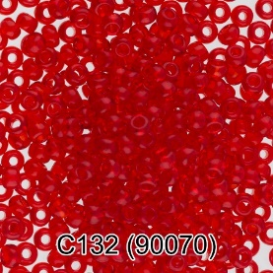 | Бисер Чехия "GAMMA" круглый 3 10/0 2.3 мм 5 г 1-й сорт C132 красный ( 90070 ) купить за 42,00 ₽ в интернет-магазине Леонардо (leonardo.ru)Чехия №10 Красный  Для участников с нарушением зрения Бисер №8 | Гр. | 20
8. | Бисер | 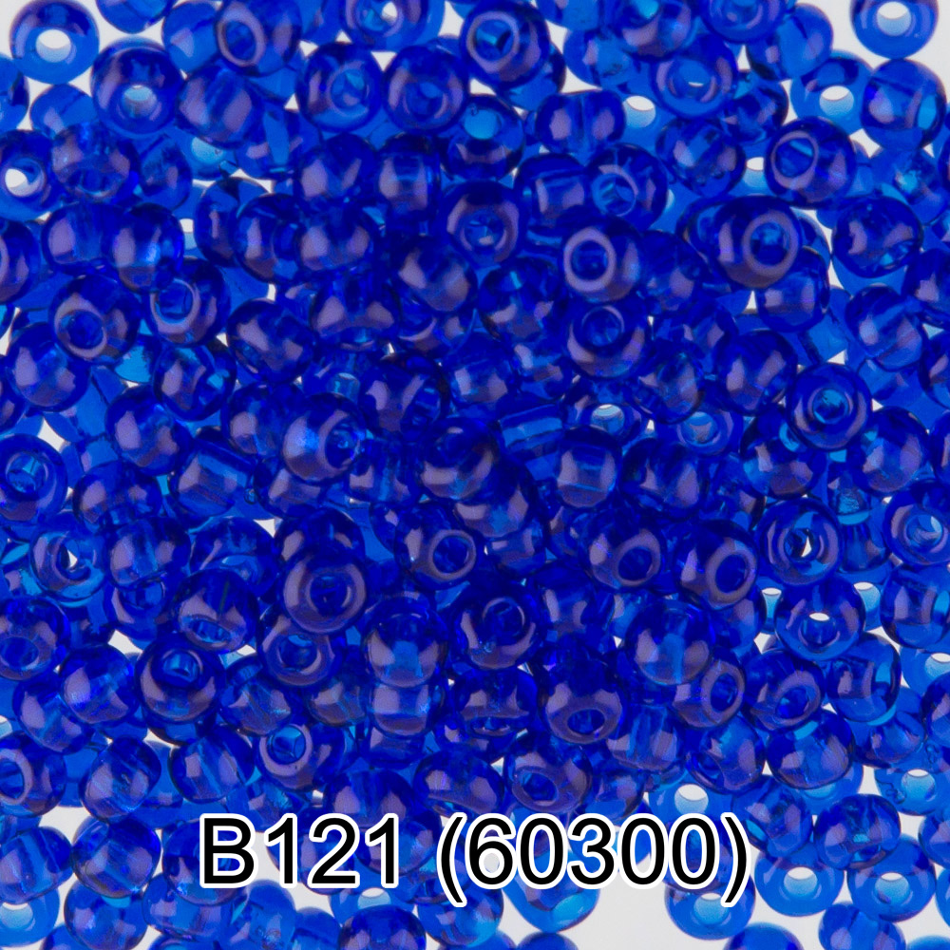 | Бисер Чехия "GAMMA" круглый 2 10/0 2.3 мм 50 г 1-й сорт B121 синий ( 60300 ) купить за 250,00 ₽ в интернет-магазине Леонардо (leonardo.ru)  Чехия №10 Синий  Для участников с нарушением зрения Бисер №8 | Гр. | 20
9. | Основа для броши | 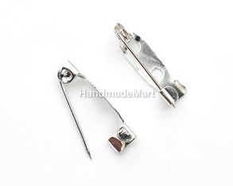 | Основа для броши 3 см, светлое серебро  https://handmademart.net/furnitura-dlya-bijuterii/osnovy-dlya-broshi/138964-osnova-dlya-broshi-38-sm-serebristaya-2 | Шт. | 1
10. | Мононить |  | Мононить белая 0,15 мм  https://okeanbusin.ru/userfiles/shop/large/4/30058_mononit-15-mm.jpg | Шт. | 1
11. | Иглы | 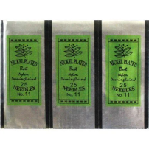 | Иглы для бисера, номер 11 https://images.ru.prom.st/780057910_w640_h640_igly-dlya-bisera.jpg  Для участников с нарушениями зрения иглы номер 9 | Упаковка. | 1
12. | Емкость для бисера |  | Контейнер для бисера и бусин, диаметр 4,6см, высота 1,8см, пластиковый, 1005-099, 1шт.  https://melodiabisera.ru/wadata/public/shop/products/64/12/31264/images/66853/66853.600.jpg | шт. | 3
13. | Ножницы | 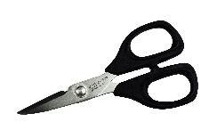 | https://aredi.ru/nozhnitsy_portnovskie_n5150mpw_kai_9370506012.html | Шт. | 1
РАСХОДНЫЕ МАТЕРИАЛЫ, ОБОРУДОВАНИЕ И ИНСТРУМЕНТЫ, КОТОРЫЕ УЧАСТНИКИ ДОЛЖНЫ ИМЕТЬ ПРИ СЕБЕ (при необходимости)
14. | Ёмкость для набора бисера |  | На усмотрение участника | шт. | 1
РАСХОДНЫЕ МАТЕРИАЛЫ И ОБОРУДОВАНИЕ, ЗАПРЕЩЕННЫЕ НА ПЛОЩАДКЕ
15. |  |  | По согласованию с главным экспертом
ДОПОЛНИТЕЛЬНОЕ ОБОРУДОВАНИЕ, ИНСТРУМЕНТЫ КОТОРОЕ МОЖЕТ ПРИВЕСТИ С СОБОЙ УЧАСТНИК (при необходимости)
№  п/п | Наименование | Наименование оборудования или инструмента, или мебели | Технические характеристики оборудования, инструментов и ссылка на сайт производителя, поставщика | Ед. изме-рения | Необходимое  кол-во
16. | Ёмкость для набора бисера |  | На усмотрение участника | шт. | 1
ОБОРУДОВАНИЕ НА 1-ГО ЭКСПЕРТА (при необходимости)

№  п/п | Наимено-вание | Фото необходимого оборудования или инструмента, или мебели | Технические характеристики оборудования, инструментов и ссылка на сайт производителя, поставщика | Ед. измерения | Необходимое  кол-во
17. | Стол офисный | 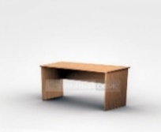 | 1400х600х750 | шт. | 2
18. | Стул посетителя офисный |  | Размеры: 55х80 | шт. | 1
РАСХОДНЫЕ МАТЕРИАЛЫ НА 1 Эксперта (при необходимости)
№  п/п | Наименование | Фото расходных материалов | Технические характеристики оборудования, инструментов и ссылка на сайт производителя, поставщика | Ед. измерения | Необходимое  кол-во
19. | Блокнот |  | https://www.ozon.ru/context/detail/id/140892143/  на усмотрение организатора | шт. | 1
20. | Авторучка | 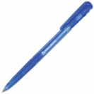 | Шариковая, синяя | шт. | 1
ОБЩАЯ ИНФРАСТРУКТУРА КОНКУРСНОЙ ПЛОЩАДКИ (при необходимости
№  п/п | Наименование | Фото необходимого оборудования, средства индивидуальной защиты | Технические характеристики оборудования, инструментов и ссылка на сайт производителя, поставщика | Ед. измерения | Необходимое  кол-во
21. | Порошко-вый огнетушитель ОП-4 | 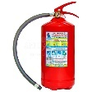 | Класс В - 55 В  Класс А - 2 А | шт. | 1
22. | Аптечка на всех участников | 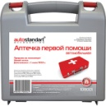 | https://www.mothercare.ru/ru/влажные-салфетки на усмотрение организатора | шт. | 1
23. | Влажные салфетки (на всех участников | 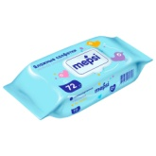 | https://apteka.ru/orenburg/catalog/aptechka-pervoi-pomoshi-avtotandemnovaya_127864/ | упаковка | 1/10
КОМНАТА УЧАСТНИКОВ (при необходимости)
№  п/п | Наимено-вание | Фото необходимого оборудования или инструмента, или мебели, или расходных материалов | Технические характеристики оборудования, инструментов и ссылка на сайт производителя, поставщика | Ед. изме-рения | Необходимое  кол-во
24. |  |  | на усмотрение главного эксперта
ДОПОЛНИТЕЛЬНЫЕ ТРЕБОВАНИЯ К ПЛОЩАДКЕ/КОММЕНТАРИИ
№  п/п | Наимено-вание | Наименование необходимого оборудования или инструмента, или мебели | Технические характеристики оборудования, инструментов и ссылка на сайт производителя, поставщика | Ед. изме-рения | Необходимое  кол-во
25. | Кулер для воды | 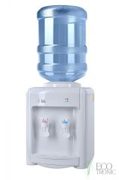 | настольный без охлаждения | шт. | 1

3.2. Перечень используемых инструментов и расходных материалов в категории (СПЕЦИАЛИСТЫ)
 | ОБОРУДОВАНИЕ НА 1-ГО УЧАСТНИКА
 | №  п/п |  | Наименование | Фото  оборудования или инструмента, мебели | Технические характеристики оборудования, инструментов и ссылка на сайт производителя, поставщика | Ед. измерения | Необходи-мое  кол-во
 | 1. |  | Рабочий стол |  | https://hoff.ru/catalog/detskaya/detskie_stoly/stol_pismennyy_kivi_id1666/?articul=80033244  1000х600х750 мм | Шт. | 1
 | 2. |  | Стул |  | https://region.qp-partu.ru/catalog/kresla_i_stulya_osanka/2081/?offer=2083  стандартный | Шт. | 1
 | 3. |  | Лампа, при необходимости | 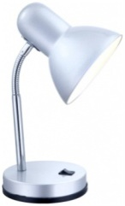 | Школьная серия.Стиль: Детский Интерьер. Место применения: На стол. Тип плафона: Овал. 220В, свет белый | Шт. | 1
 | РАСХОДНЫЕ МАТЕРИАЛЫ НА 1 УЧАСТНИКА
 | №  п/п |  | Наименование | Фото расходных материалов | Технические характеристики оборудования, инструментов и ссылка на сайт производителя, поставщика | Ед. измерения | Необходи-мое кол-во
 | 1. |  | Бисер |  | Бисер Япония "TOHO" 15/0 круглый 2 1.5 мм 5 г №0021 серебристый купить за 148,00 ₽ в интернет-магазине Леонардо (leonardo.ru)Бисер Япония "TOHO" 15/0 круглый 2 1.5 мм 5 г №0021 серебристый  Для участников с нарушением зрения Бисер №8 | Шт. | 1
 | 2. |  | Бисер |  | Интернет-магазин товаров для рукоделия и творчества "Леонардо" (leonardo.ru)  Бисер Япония "TOHO" 11/0 круглый 1 2.2 мм 5 г №0041 белый  Для участников с нарушением зрения Бисер №8 | Шт. | 1
 | 3. |  | Бисер |  | Бисер Япония "TOHO" 11/0 круглый 2 2.2 мм 5 г №0021 серебристый купить за 87,00 ₽ в интернет-магазине Леонардо (leonardo.ru)  Бисер Япония "TOHO" 11/0 круглый 2 2.2 мм 5 г №0021 серебристый | Шт. | 1
 | 4. |  | Страз | 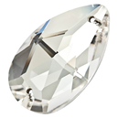 | Страз "Zlatka" ZSS-05 Crystal 12 x 7 мм стекло 4 шт в пакете с еврослотом белый (crystal) купить за 138,00 ₽ в интернет-магазине Леонардо (leonardo.ru)  Страз "Zlatka" ZSS-05 Crystal 12 x 7 мм стекло | Шт. | 1
 | 5. |  | Цепочка из страз | 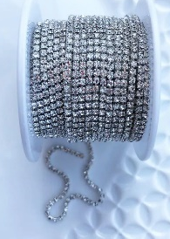 | Цепь из страз купить оптом в интернет-магазине (strazok.ru)  Стразовая цепь 2 мм прозрачный | См. | 30
 | 6. |  | Страз неклеевой |  | Интернет-магазин товаров для рукоделия и творчества "Леонардо" (leonardo.ru)  Страз неклеевой 2088 SS16 цветн. 3.9 мм  Размер: SS16 - 3.9 мм | Шт. | 1
 | 7. |  | Страз неклеевой |  | Страз неклеевой 2058 SS05 цветн. 1.8 мм кристалл в пакете черный (jet 280) купить за 8,00 ₽ в интернет-магазине Леонардо (leonardo.ru)Страз неклеевой 2058 SS05 цветн. 1.8 мм  Размер: SS05 - 1.8 мм | Шт. | 1
 | 8. |  | Страз |  | Страз клеевой 2078 SS34 Crystal AB 7.2 мм кристалл в картонной упаковке перламутр (crystal AB) купить за 48,00 ₽ в интернет-магазине Леонардо (leonardo.ru)  Страз клеевой 2078 SS34 Crystal AB 7.2 мм | Шт. | 4
 | 9. |  | Канитель жесткая | 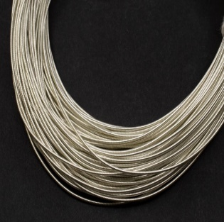 | Купить Канитель жесткая 1,0мм, цвет серебро темное, 49-081, 5г (около 1,2м) (melodiabisera.ru)  Канитель жесткая 1,0мм, цвет серебро темное, 49-081, 5г (около 1,2м) | См. | 15
 | 10. |  | Бусины жемчужные | 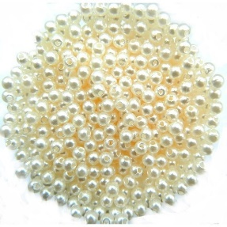 | Бусины акриловые 3мм 20гр жемчуг | Бусины акриловые круглые 3 мм | Бисер-Бусины | Творчество — Каталог Рукоделие (firma-rukodelie.ru)  Бусины 3мм белые | Уп. | 1
 | 11. |  |  | 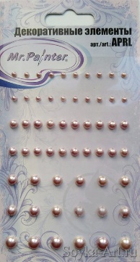 | https://soyka-art.ru/product/nabor-samokleyuschikhsya-zhemchuzhin-mrpainter-3-5-6-7mm-03-rozovyy-58sht/  Набор самоклеющихся жемчужин Mr.PAINTER 3, 5, 6, 7мм 03-Розовый 58шт.
 | 12 |  |  | 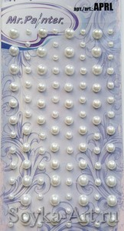 | Набор самоклеющихся жемчужин Mr.PAINTER 3, 4, 5, 6мм 01-Белый 104шт.  https://soyka-art.ru/product/nabor-samokleyuschikhsya-zhemchuzhin-mrpainter-3-5-6-7mm-09-krasnyy-58sht/
 | 13 |  |  |  | Листы искусственной кожи "Mr.Painter" ABV-003 размером 100*65 см  https://images.firma-gamma.ru/images/5/f/d59443211992l.jpg
 | 14 |  | Мононить |  | Мононить белая 0,15 мм  https://okeanbusin.ru/userfiles/shop/large/4/30058_mononit-15-mm.jpg | Шт. | 1
 | 15. |  | Иглы |  | Иглы для бисера, номер 11 https://images.ru.prom.st/780057910_w640_h640_igly-dlya-bisera.jpg  Для участников с нарушениями зрения иглы номер 9 | Упаковка. | 1
 | 16. |  | Ножницы |  | Ножницы Family для точных работ 10 см - Швейный Мир (sewing-world.ru)  Ножницы Family для точных работ 10 см | Шт. | 1
 | 17. |  | Лоток для работы с бисером |  | ЛОТОК ДЛЯ РАБОТЫ С БИСЕРОМ 20 X 26.5 СМ ПЛАСТИКОВЫЙ (virtuozi-igly.ru)  Лоток для работы с бисером OMB-02 20 x 26.5 см пластиковый | Шт. | 1
 | 18. |  | Фетр |  | Фетр "Gamma" Premium FKR10-33/53 декоративный 1 мм 33 см х 53 см RN01 белый купить за 139,00 ₽ в интернет-магазине Леонардо (leonardo.ru)  Фетр "Gamma" Premium FKR10-33/53 декоративный 1 мм 33 см х 53 см RN01 белый | Шт. | 1
 | 19 |  | Клей «Момент» |  | "Момент" клей 30 мл 422973/873873 "Кристалл" купить за , ₽ в интернет-магазине Леонардо (leonardo.ru)  "Момент" клей 30 мл 422973/873873 "Кристалл" | Шт. | 1
 | 20. |  | Белый картон |  | "ErichKrause" Белый картон на клею Basic 10 л. 53159 купить за 68,00 ₽ в интернет-магазине Леонардо (leonardo.ru)  Белый картон формата А5 10 листов. Плотность наполнения — 170 г/м2. Тип скрепления — клей. | Шт. | 1
 | 21. |  | Основа для броши |  | Основа для броши 3 см, светлое серебро  https://handmademart.net/furnitura-dlya-bijuterii/osnovy-dlya-broshi/138964-osnova-dlya-broshi-38-sm-serebristaya-2 | Шт. | 1
 | РАСХОДНЫЕ МАТЕРИАЛЫ, ОБОРУДОВАНИЕ И ИНСТРУМЕНТЫ, КОТОРЫЕ УЧАСТНИКИ ДОЛЖНЫ ИМЕТЬ ПРИ СЕБЕ (при необходимости)
 | 22. |  | Иглы |  | Иглы номер 11 https://images.ru.prom.st/780057910_w640_h640_igly-dlya-bisera.jpg | Шт. | 3
 | РАСХОДНЫЕ МАТЕРИАЛЫ И ОБОРУДОВАНИЕ, ЗАПРЕЩЕННЫЕ НА ПЛОЩАДКЕ
 | 23 |  |  |  | По согласованию с главным экспертом
 | ДОПОЛНИТЕЛЬНОЕ ОБОРУДОВАНИЕ, ИНСТРУМЕНТЫ КОТОРОЕ МОЖЕТ ПРИВЕСТИ С СОБОЙ УЧАСТНИК (при необходимости)
 | №  п/п |  | Наименование | Наименование оборудования или инструмента, или мебели | Технические характеристи-ки оборудования, инструментов и ссылка на сайт производителя, поставщика | Ед. измерения | Необходи-мое кол-во
 | 24 |  | Игольница |  | https://www.livemaster.ru/topic/1398165-a-kakie-oni-igolnitsy на усмотрение участника | Шт. | 1
 | 25 |  | Ножницы |  | Ножницы Family для точных работ 10 см - Швейный Мир (sewing-world.ru)  Ножницы Family для точных работ 10 см | Шт. | 1
 | 26. |  | Влажные салфетки |  | На усмотрение участника | Упаковка | 1
ОБОРУДОВАНИЕ НА 1-ГО ЭКСПЕРТА (при необходимости)
№  п/п |  | Наимено-вание |  | Фото необходимого оборудования или инструмента, или мебели | Технические характеристики оборудования, инструментов и ссылка на сайт производителя, поставщика | Ед. измерения | Необходимое  кол-во
27. |  | Стол офисный |  |  | 1400х600х750 | шт. | 2
28. |  | Стул посетителя офисный |  |  | Размеры: 55х80 | шт. | 1
РАСХОДНЫЕ МАТЕРИАЛЫ НА 1 Эксперта (при необходимости)
№  п/п |  | Наименование |  | Фото расходных материалов | Технические характеристики оборудования, инструментов и ссылка на сайт производителя, поставщика | Ед. измерения | Необходимое  кол-во
29. |  | Блокнот |  |  | https://www.ozon.ru/context/detail/id/140892143/  на усмотрение организатора | шт. | 1
30. |  | Авторучка |  |  | Шариковая, синяя | шт. | 1
ОБЩАЯ ИНФРАСТРУКТУРА КОНКУРСНОЙ ПЛОЩАДКИ (при необходимости)

№  п/п |  | Наименование |  | Фото необходимого оборудования, средства индивидуальной защиты | Технические характеристики оборудования, инструментов и ссылка на сайт производителя, поставщика | Ед. измерения | Необходимое  кол-во
31. |  | Порошко-вый огнетушитель ОП-4 |  |  | Класс В - 55 В  Класс А - 2 А | шт. | 1
32. |  | Аптечка на всех участников |  |  | https://www.mothercare.ru/ru/влажные-салфеткина усмотрение организатора | шт. | 1
33. |  | Влажные салфетки (на всех участников |  |  | https://apteka.ru/orenburg/catalog/aptechka-pervoi-pomoshi-avtotandemnovaya_127864/ | упаковка | 1/10
КОМНАТА УЧАСТНИКОВ (при необходимости)
№  п/п |  | Наимено-вание |  | Фото необходимого оборудования или инструмента, или мебели, или расходных материалов | Технические характеристики оборудования, инструментов и ссылка на сайт производителя, поставщика | Ед. изме-рения | Необходимое  кол-во
34. |  |  |  |  | на усмотрение главного эксперта
ДОПОЛНИТЕЛЬНЫЕ ТРЕБОВАНИЯ К ПЛОЩАДКЕ/КОММЕНТАРИИ
№  п/п |  | Наимено-вание |  | Наименование необходимого оборудования или инструмента, или мебели | Технические характеристики оборудования, инструментов и ссылка на сайт производителя, поставщика | Ед. изме-рения | Необходимое  кол-во
35. |  | Кулер для воды |  |  | настольный без охлаждения | шт. | 1

4. Минимальные требования к оснащению рабочих мест с учетом всех основных нозологий.

Рабочее место по нозологиям | Площадь, м.кв. | Ширина прохода между рабочими местами, м. | Специализированное оборудование, количество.
Рабочее место участника с нарушением слуха | 3000х1900 | 1200 | Звукоусиливающая аппаратура, услуга перевода на русский жестовый язык.
Рабочее место участника с нарушением зрения | 3000х1900 | 1200 | При необходимости участник может привезти с собой лупу, брайлевскую линейку;  По запросу участника конкурсное задание на площадке может быть предоставлено в плоскопечатном варианте (размер шрифта уточняется у участника) или шрифтом Брайля;  Возможна замена материалов для выполнения конкурсного задания: леска – проволока, бисер № 10 – бисер № 8.
Рабочее место с нарушениями интеллекта | 3000х1900 | 1200 | Не требуется
Рабочее место участника с нарушением ОДА | 3000х1900 | 1200 | Адаптированный стол под коляску. Специализированный стул или опора для сидения
Рабочее место участника с соматическими заболеваниями | 3000х1900 | 1200 | Размеры стола: 1000х600х750 мм
Рабочее место участника с ментальными нарушениями | 3000х1900 | 1200 | Размеры стола: 1000х600х750 мм  От участника требуется осторожность при использовании участником острых инструментов, возможна помощь наставника

5. Схема застройки соревновательной площадки для всех категорий.
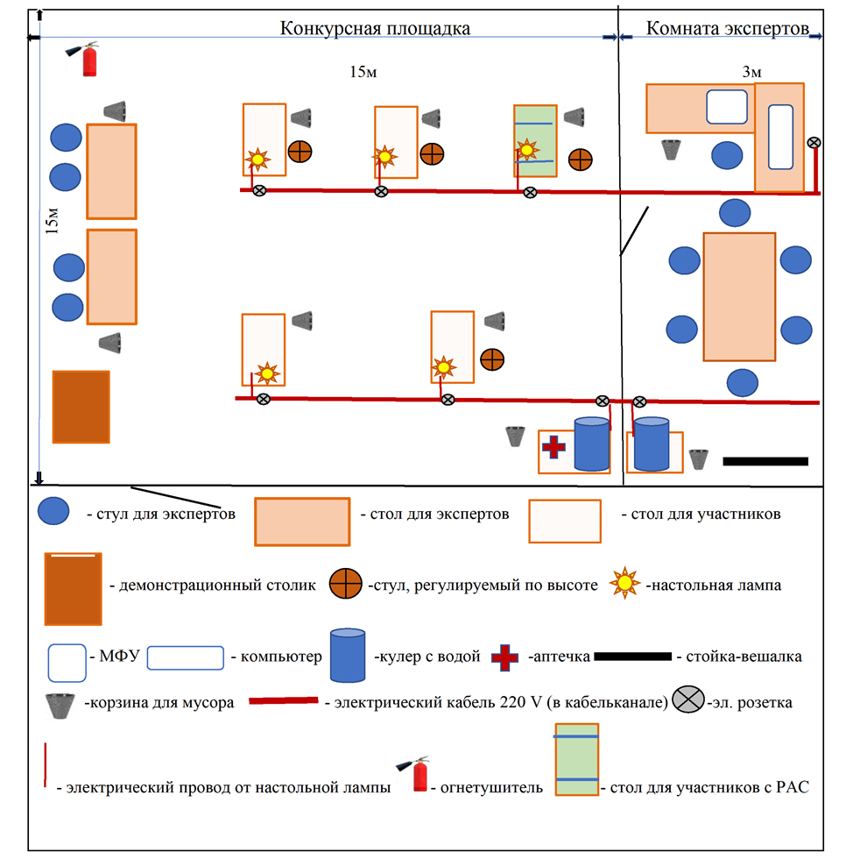

6. План – схема расположения камер (очно дистанционного формата)

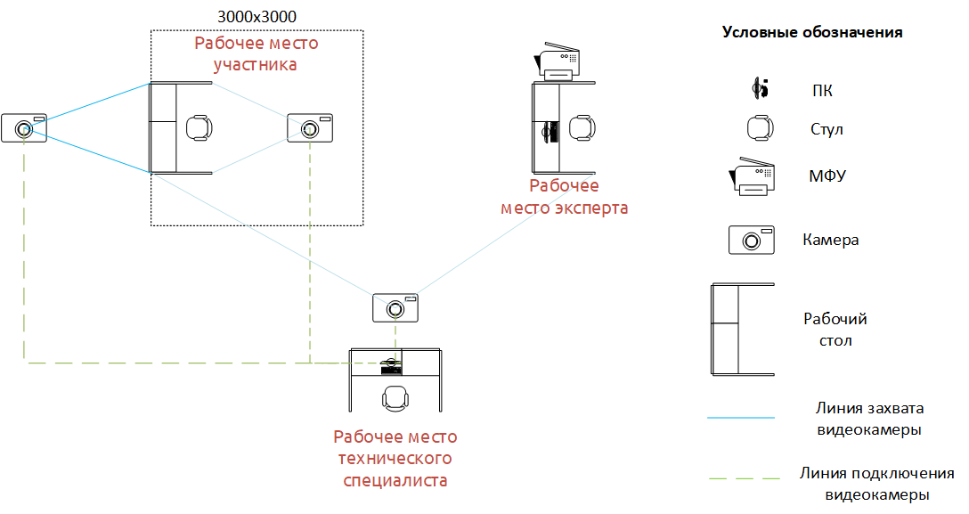

7. Требования охраны труда и техники безопасности.

Общие требования по охране труда

К участию в конкурсе работе допускаются лица, прошедшие в установленном порядке медицинский осмотр, обученные безопасным методам и приемам труда, изучившие инструкции по охране труда и прошедшие инструктаж по вопросам охраны труда и пожарной безопасности.
Во время проведения конкурса участники не должны нарушать правила поведения, а также должны соблюдать требования инструкции по охране труда.
Во время проведения конкурса участники должны соблюдать правила пожарной безопасности, быть информированными о местах расположения первичных средств для тушения пожара.
В помещении при проведении конкурса должна находиться укомплектованная медицинская аптечка для оказания первой медицинской помощи, выписаны телефоны ближайшего медицинского учреждения и пожарной службы.
Для контроля температурного режима в помещении при проведении конкурса должен висеть комнатный термометр.
Рабочие места для участников конкурса организуются в соответствии
с требованиями охраны труда и техники безопасности.
Проведение профессионального конкурса разрешается при соблюдении всех норм и требований охраны труда для образовательных учреждений
Перед началом проведения профессионального конкурса проводиться инструктаж по охране труда и пожарной безопасности.

7.1. Общие требования по охране труда
6.1.1. Во время проведения конкурса участники не должны нарушать правила поведения, а также должны соблюдать требования инструкции по охране труда.
6.1.2. Во время проведения конкурса участники должны соблюдать правила пожарной безопасности, быть информированными о местах расположения первичных средств для тушения пожара.
6.1.3. В помещении при проведении конкурса должна находиться укомплектованная медицинская аптечка для оказания первой медицинской помощи, выписаны телефоны ближайшего медицинского учреждения и пожарной службы
6.1.4. Для контроля температурного режима в помещении при проведении конкурса должен висеть комнатный термометр.
6.1.5. Рабочие места для участников конкурса организуются в соответствии
с требованиями охраны труда и техники безопасности.
6.1.6. Проведение профессионального конкурса разрешается при соблюдении всех норм и требований охраны труда для образовательных учреждений
6.1.7. Перед началом проведения профессионального конкурса проводиться инструктаж по охране труда и пожарной безопасности, с группой
по электробезопасности I.

7.2. Правила безопасности при выполнении задания.
    - Все материалы и инструменты нужно хранить в шкатулке или
в специальной коробочке.
6.2.2. Во время работы инструменты и материалы не брать в рот.
6.2.3. Во время перерыва в работе ножницы класть на стол с сомкнутыми лезвиями.
    - Передавать ножницы только с сомкнутыми лезвиями кольцами вперед.
    - Нельзя делать резких движений рукой с проволокой.
    - Не отламывать проволоку, и не отрывать от катушки обрезать только круглогубцами.
    - Бисер из пакетиков высыпать в емкости для насаживания аккуратно, чтобы не просыпать большое количество бисера, на котором можно поскользнуться.
    - Отрезки ненужной проволоки по окончанию работы выбросить
в мусорное ведро.
    - По окончанию работы участник должен убрать ножницы, круглогубцы и материалы в отведенное место. Привести в порядок рабочее место.

